МИНИСТЕРСТВО НАУКИ И ВЫСШЕГО ОБРАЗОВАНИЯ РОССИЙСКОЙ ФЕДЕРАЦИИ

ФЕДЕРАЛЬНОЕ ГОСУДАРСТВЕННОЕ БЮДЖЕТНОЕ ОБРАЗОВАТЕЛЬНОЕ

УЧРЕЖДЕНИЕ ВЫСШЕГО ОБРАЗОВАНИЯ

«Курганский государственный университет»

Институт математики и интеллектуальных систем

Кафедра «Безопасность информационных и автоматизированных систем»

**ОТЧЕТ**

по лабораторной работе №3.2

«Разработка UML-диаграмм классов»

Работу выполнил:

студент группы ИТ-1035223

специальности 10.05.03 - "Информационная безопасность автоматизированных систем"

Чупров Александр Денисович

(зачетная книжка: 102360014)

Проверил:

зав. Кафедрой, доц. Волк В.К

Курган 2025

**Работа № 3.2-1.**

Управление персоналом предприятия

− Варианты использования:

1. Формирование, редактирование и просмотр штатного расписания (по отделам и должностям);
2. Просмотр списков сотрудников отделов (должности, доли должностных ставок);
3. Просмотр вакансий (должности, отделы, вакантные ставки);
4. Прием на работу, увольнение и перевод сотрудников;
5. Расчет месячного фонда оплаты труда и начисление заработной платы сотрудникам.

− Дополнительные условия:

* разрешены любые совмещения должностей;
* должностной оклад сотрудника зависит от доли должностной ставки по занимаемой им должности и персональной надбавки.

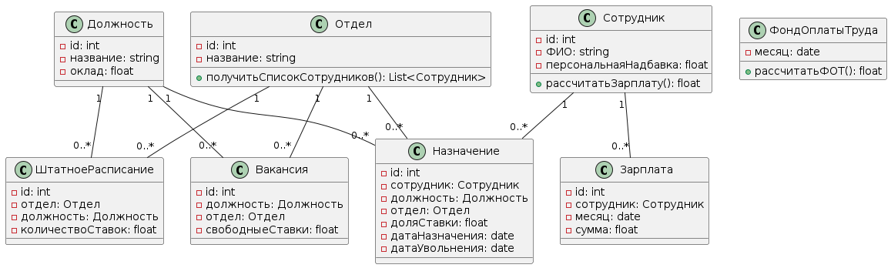

**Основные сущности:**

* Сотрудник
* Отдел
* Должность
* Штатное расписание
* Вакансия
* Прием/увольнение/перевод
* Фонд оплаты труда / Зарплата

**Объяснение компонентов диаграммы:**

* **Назначение** — связывает **сотрудника**, **должность**, **отдел** и **долю ставки**, позволяет реализовать **совмещение** (один сотрудник может занимать несколько должностей в разных отделах).
* **ШтатноеРасписание** определяет доступные должности и количество ставок в каждом отделе.
* **Вакансия** рассчитывается на основе штатного расписания и занятых ставок.
* **Зарплата** зависит от: должностной оклад * доляСтавки + персональная надбавка.
* **ФОТ** — агрегированная сумма зарплат по всем сотрудникам за месяц.

**Работа № 3.2-4.**

Оперативный учет и анализ пассажиропотоков на междугороднем общественном транспорте

− Варианты использования:

1. Формирование и редактирование и просмотр расписания рейсов, выполняемых по автобусным маршрутам (дни недели, время отправления из начальной точки и прибытия в конечную точку маршрута);
2. Определение марки и модели транспортного средства, выполняющего рейс по маршруту;
3. Определение точек маршрута, на которых предусмотрены остановки;
4. Определение времени прибытия в точку маршрута;

− Дополнительные условия:

1. Перечень остановок в точках маршрутов может быть различным для разных рейсов, выполняемых по одному маршруту;
2. Время прибытия в точку маршрута зависит от расстояния до этой точки от начальной точки маршрута и от времени стоянки на каждой из предшествующих точках маршрута.

**Объяснение компонентов диаграммы:**

* **Маршрут** — определяет начальную и конечную точки междугороднего маршрута; один маршрут может иметь множество рейсов.
* **Автобус** — транспортное средство с информацией о марке, модели и максимальной вместимости; к рейсу привязывается конкретный автобус.
* **Рейс** — конкретное выполнение маршрута в заданный день недели и с указанными временем отправления и прибытия; метод рассчитатьВремяВпути() вычисляет длительность поездки.
* **ТочкаМаршрута** — географическая точка с расстоянием от начальной точки маршрута; используется для построения остановок.
* **Остановка** — описывает, в какой точке маршрута автобус останавливается и сколько времени там стоит (время стоянки).
* **ОстановкаВРейсе** — конкретная остановка в рамках одного рейса: хранит порядковый номер, запланированное время прибытия и объединяет данные о точке и времени стоянки; метод рассчитатьФактическоеВремя() позволяет учитывать кумулятивные задержки.
* **УчётПассажиров** — запись по каждой остановке в рейсе: сколько пассажиров вошло и вышло; метод получитьЧисленностьВАтобусе() возвращает текущее количество людей на борту после остановки.

